Lp. | Nazwa składnika mienia | Numer inwentarzowy | Cena wywoławcza brutto  w zł | Ocena Komisji |  | Zdjęcie
 |  |  |  | stwierdzony stan  składnika | zużyty / zbędny | Zdjęcie
1 | Tablica elektroniczna informująca o jakości powietrza w Bydgoszczy | ST/487/01637/2019 | 3 900,0 | Tablica przestarzała, utraciła wartość użytkową.  Posiada wady lub uszkodzenia, których naprawa byłaby ekonomicznie nieuzasadniona. | zużyty | 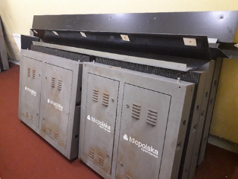  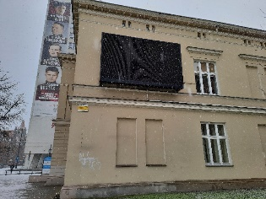
2 | Tablica elektroniczna informująca o jakości powietrza w Toruniu | ST/487/01636/2019 | 3 900,0 | Tablica przestarzała, utraciła wartość użytkową.  Posiada wady lub uszkodzenia, których naprawa byłaby ekonomicznie nieuzasadniona. | zużyty | 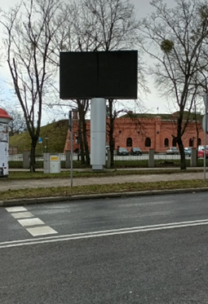
3 | Tablica elektroniczna informująca o jakości powietrza we Włocławku | ST/487/01635/2019 | 3 900,0 | Tablica przestarzała, utraciła wartość użytkową.  Posiada wady lub uszkodzenia, których naprawa byłaby ekonomicznie nieuzasadniona. | zużyty | 